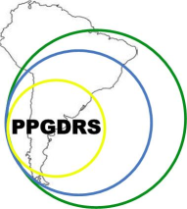
DECLARAÇÃO

Professor-Orientador XXXXXXXXXXXXXXXXXXXXX declaro para os devidos fins que o acadêmico YYYYYYYYYYYYYYYYYYYYYYY, RGM nº ZZZZZZZ, do Programa de Pós-Graduação Stricto Sensu em Desenvolvimento Regional e de Sistemas Produtivos da UEMS, Unidade Universitária de Ponta Porã (Mestrado Acadêmico), está autorizado a entregar junto a secretaria/coordenação do programa a versão final de sua dissertação de mestrado, tendo em vista que foram realizadas todas as correções solicitadas pela banca examinadora.

Título da dissertação: "MMMMMMMMMMMMMMMMMMMMMM"
Data da defesa: 99/99/9999

Formato entregue:
( ) Via física (impressa) - 1 (um) exemplar
( ) Via física (CDs), word e pdf - 2 (dois) exemplares
( ) Via digital, word e pdf (ppgdrs@uems.br)

Ponta Porã, 29 de setembro de 2021.

____________________________________________
DR. XXXXXXXX
PROFESSOR-ORIENTADOR

